PRIJATELJSTVO RIJEČI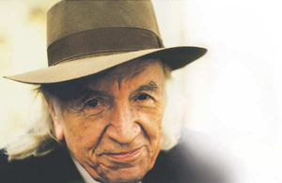
Epilog
Otkako znam za sebe
S riječima prijateljujem
Riječi su moja muka
Riječi su moja radost
Riječi su moje prokletstvo
Riječi su moja utjeha
Riječi su život moj
Otkako za sebe znam
S njima prijateljujem

